华南师范大学 |  |  |  | 流程编号：CM.02.02
合同管理-合同纠纷管理 |  |  |  | 生效日期：
合同纠纷处理工作流程
流程责任部门 | 校长办公室法律事务科 | 负责人（签认） |  |  | 时间
相关责任部门 |  | 负责人（签认） |  |  | 时间

1.流程目标
阐述合同纠纷处理相关管理流程，旨在维护学校合法权益，加强合同管理，确保合同纠纷处理合理、合规。
2.相关政策和制度
【AR01】《华南师范大学合同管理办法》
3.备注
无
4.流程图
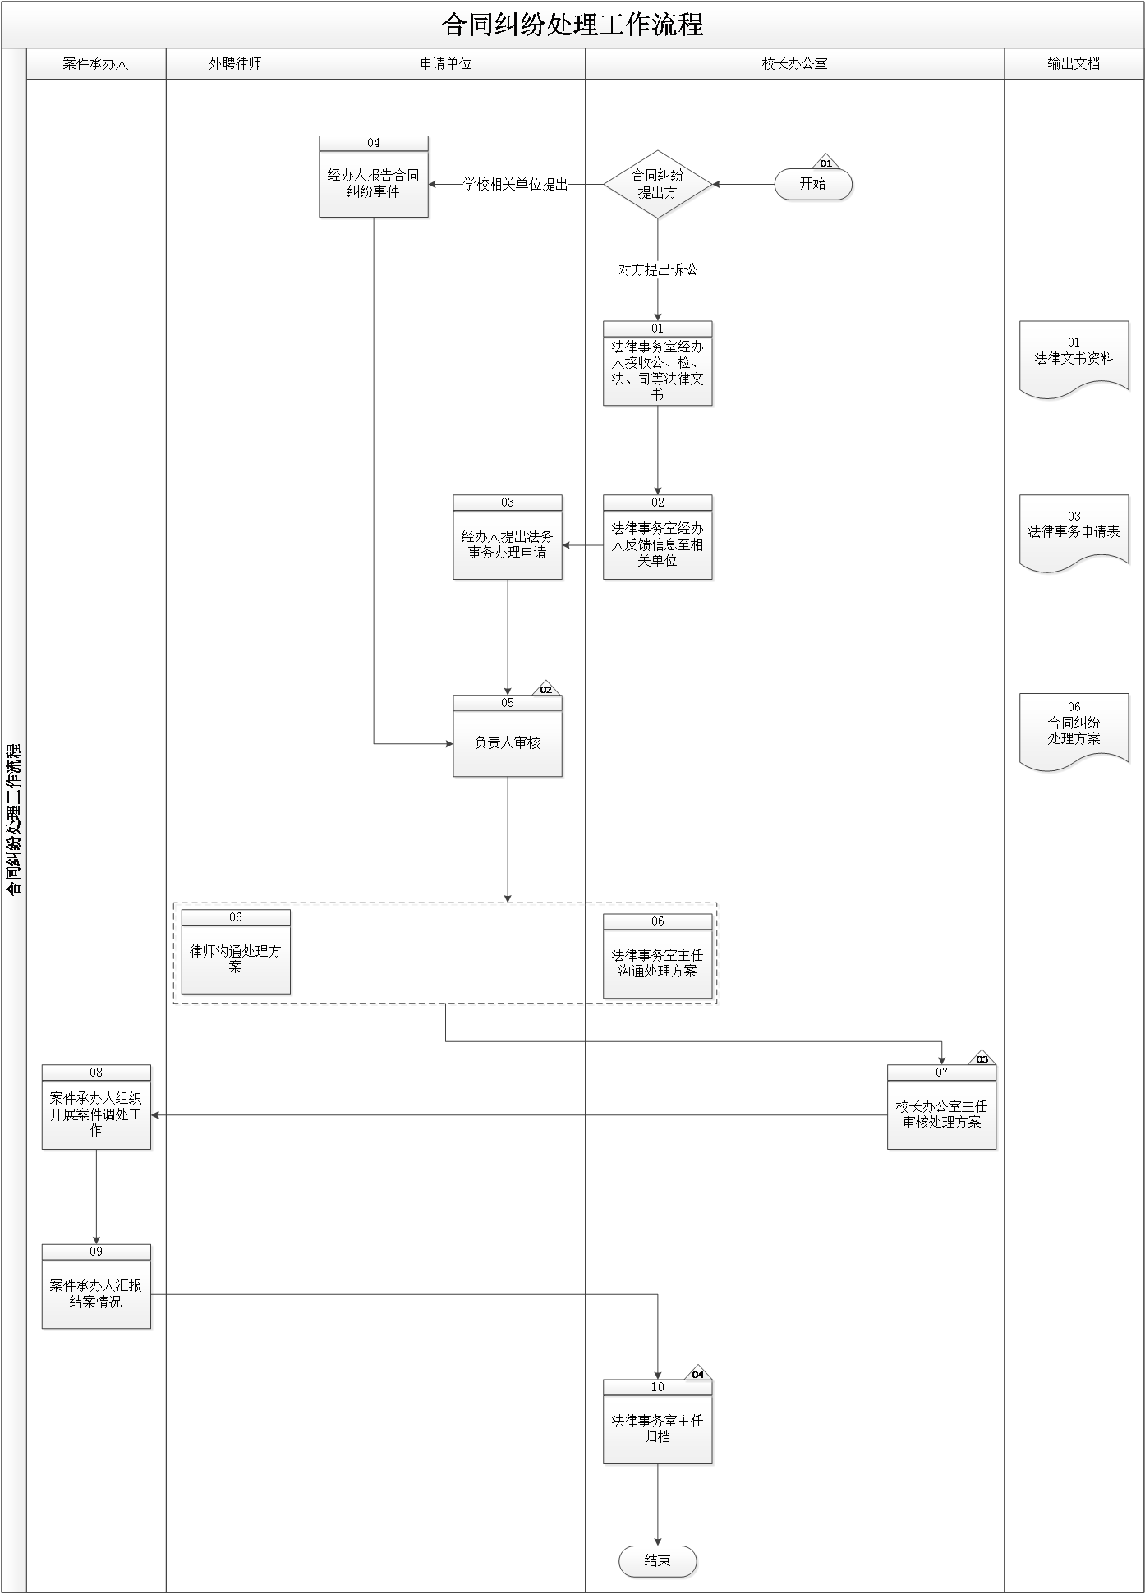
5.流程描述
编号 | 流程  步骤 | 责任  部门岗位 | 流程  步骤描述 | 输出  文档
 |  |  | 【C01】  学校建立了《华南师范大学合同管理办法》，对合同纠纷处理工作要求及注意事项等进行了规范。  如果为对方提起讼诉，则转至步骤01；  如果为学校相关单位提起诉讼处理申请，则转至步骤04。 | 【EF01】  《华南师范大学合同管理办法》
01 | 接收公、检、法、司等法律文书 | 校长办公室法律事务室经办人 | 校长办公室法律事务室经办人接收公、检、法、司等法律文书。 | 【EF02】  《法律文书资料》
02 | 反馈信息至相关单位 | 校长办公室法律事务室经办人 | 校长办公室法律事务室经办人将相关法律文书资料反馈至学校相关单位。
03 | 提起法务事务办理申请 | 申请单位经办人 | 申请单位经办人根据法律文书内容向校办发起法律事务申请，在OA系统填写《法律事务申请表》。  转至步骤05。 | 【EF03】  《法律事务申请表》
04 | 报告合同纠纷事件 | 申请单位经办人 | 申请单位经办人向负责人报告合同纠纷事件，主要说明事件背景及原因等。
05 | 审核 | 申请单位负责人 | 【C02】  申请单位负责人对合同纠纷事项进行审核，主要关注事件的原因、背景等是否真实、是否需要提交学校相关部门处理等。
06 | 沟通处理方案 | 校长办公室法律事务室主任、律师 | 校长办公室法律事务室主任及律师就合同纠纷处理方案进行沟通协商，沟通完毕形成《合同纠纷处理方案》，说明处理方式等内容。 | 【EF04】  《合同纠纷处理方案》
07 | 审核处理方案 | 校长办公室主任 | 【C03】  校长办公室主任审核《合同纠纷处理方案》，主要关注处理方式是否合理、合规、可行等，审核无误后批准该方案。
08 | 组织开展案件调处工作 | 案件承办人 | 案件承办人根据合同纠纷处理方案组织开展案件调处工作。
09 | 汇报结案情况 | 案件承办人 | 案件承办人汇报结案情况。
10 | 归档 | 校长办公室法律事务室主任 | 【C04】  校长办公室法律事务室主任将相关资料进行归档资料。
流程结束。

6.风险控制矩阵
目标编号 | 控制目标 | 风险  编号 | 风险描述 | 风险属性 |  |  | 控制措施编号 | 控制措施 | 控制属性 |  |  | 责任部门及岗位 | 实施  证据
 |  |  |  | 发生可能性 | 影响  程度 | 等 级 | 控制措施编号 | 控制措施 | 控制方式 | 控制  类型 | 控制频率 | 责任部门及岗位 | 实施  证据
T01 | 建立健全相关制度，确保合同纠纷管理工作有章可循、有据可依。 | R01 | 未建立相关制度或制度不完善，可能使得合同纠纷管理工作缺乏制度依据。 | 2 | 2 | 低 | C01 | 学校建立了《华南师范大学合同管理办法》，对合同纠纷处理工作要求及注意事项等进行了规范。  如果为对方提起讼诉，则转至步骤01；  如果为学校相关单位提起诉讼处理申请，则转至步骤04。 | 人工 | 事前 | 随时 | N/A | 《华南师范大学合同管理办法》
T02 | 确保合同纠纷处理合理、合规、可行。 | R02 | 未经审核或审核不当，可能使得合同纠纷处理方案及措施缺乏科学性、可行性等。 | 2 | 3 | 中 | C02 | 申请单位负责人对合同纠纷事项进行审核，主要关注事件的原因、背景等是否真实、是否需要提交学校相关部门处理等。 | 人工 | 事中 | 随时 | 申请单位负责人 | 《法律事务申请表》
 |  |  |  |  |  |  | C03 | 校长办公室主任审核《合同纠纷处理方案》，主要关注处理方式是否合理、合规、可行等，审核无误后批准该方案。 | 人工 | 事中 | 随时 | 校长办公室主任 | 《合同纠纷处理方案》
T03 | 确保资料得以妥善保存。 | R03 | 资料未经归档保存，可能使得合同纠纷处理资料丢失，后续工作难以追溯。 | 2 | 2 | 低 | C04 | 校长办公室法律事务室主任将相关资料进行归档资料。 | 人工 | 事后 | 随时 | 校长办公室法律事务室主任 | N/A

